**معماری بيزانس**

معماری بیزانس با تأسیس پایتخت امپراتوری توسط کنستانتینوس اول بر کرانه ی تنگه ی بوسفوروس آغاز شد . این شهر که بعد ها به نام  
کنستانتینوپولیس ) قسطنطنیه ( وسپس به نام استانبول خوا نده شد ،مکانی شد برای گردهمآیی جمع کثیری از هنرمندان شرق و غرب که حاصل  
هنرشان را در کلیساها وبناهایی می توان مشاهده کرد که به نام سبک بیزانس شناخته شدند . ) مشتق از بوزانتیون که نام یونانی این منطقه ی  
جغرافیایی بود . (. بسیاری از این هنرمندان از شهر رم به ا ین مکان آورده شدند . هنر غالب درا بتدای بنای این شهر هنر مسیحی بود که در  
واقع چیزی نبود جز همان هنر رومی : هنر کلاسیک امپراتوری روم  
این هنر هر چند مسیحی بود اما از همان عناصر ما قبل مسیحی پاگان استفاده می کرد : مجسمه ی امپراتوران همچون دوران ما قبل مسیحی در  
میادین نصب می شد ؛ موزاییکهای کفپوش کاربرد فراوان داشتند ؛ عاج و فولاد هر دو همچون دوران کلاسیک رومی استفاده می شدند   
اما بیشتر تغییرات در بخشهای هوایی ساختمانها و عمارات دیده می شد . نبشی و سر در یونانی جای خودشان را به آرک ) طاقی ( دادند و گنبد  
ها و مجسمه ها بیشتر وضعیت تزئینی یافتند و کمتر به شکل بهنجار وپذیرفته ساخته می شدند . این تغییرات را نزدیکی به حوزه ی فرهنگی  
آسیای صغیر و سوریه تشدید می کرد ، یعنی در واقع دو حوزه ی فرهنگی که ایده های هنری شان چندان تحت تأثیر روم کلاسیک وفرهنگ  
غربی قرار نداشتند . معماری کلیسا در قرنهای چهارم تا ششم پیش رفته بود ، اما در بستر هنرهای بصری سبکی که فرمالیسم وبیان کلاسیک را  
در خود جذب کرده باشد زودتر پدید آمده بود  
پایتخت جدید کنستانتینوس به دقت بنا شد و ساختمانهای عمومی ، خیابانهایی با طاق ضربی و دیوار و باروهای پرشکوهی داشت و علاوه بر  
اینها یک قصر امپراتوری هم داشت که نمای خیره کننده ای هم دارا بوده است   
**بناهای مذهبی به دو شکل عمده ساخته می شدند**  
باسیلیکا ) بازیلیک ( که سازه ای طولی بود و کلیسا که سازه ای بود متمرکز . باسیلیکا سه جناح داشت که برای گردهمایی و برپایی قداس بنا  
می شد ؛ آن دیگری مدور ، چهارگوش و گاه هشت گوش بود و بیشتر برای آیین کفن و دفن مؤمنان مسیحی و ختم و یادبود آنان به کار می آمد   
هم باسیلیکا و هم کلیسا در عرصه های وسیع ساخته می شدند . از ترکیب باسیلیکا و کلیسای مدور بود که کلیسای شاخص دورا ن بیزانس که  
سرنمون معماری این دوران به شمار می آید پا به عرصه ی وجود گذاشت  
البته این روند تغییر و تبدل را نمی توان به این آسانی ها دنبال کرد ، چه حجم عمده ای ازآثار این دوره نابود شده یا کاربردهای دیگر پیدا کرده  
اند . مثلاً نخستین کلیسای استانبول که کلیسای حضرت یحیا نام داشت و اکنون به مسجد اهل سنت بدل شده ، نشان می دهد که از روزگار بنای  
آن یعنی حدود سال ۴۶۰ میلادی معماری بسیار پیشرفته تری داشته است . این کلیسای بیزانسی در واقع یک باسیلیکاست که یک محراب شرقی  
و سه جناح دارد  
اما پلان آن را که نگاه کنید بیشتر به یک سازه ی متمرکز شبیه است زیرا تقریباً مربع کامل است و با باسیلیکاهای بلند معمول و مرسوم رومی  
تفاوت دارد . تغییر مشابهی را می توان درمجسمه های تزیین کننده ی نمای این کلیسا مشاهده کرد زیرا که برجستگی کمی دارند ودرآنها مجسمه  
به اندازه ی دوران کلاسیک رومی به کار نرفته و موتیفهای معماری به شکل صوری درآن به کاررفته اند و بازنمایی عناصر طبیعی هم در آنها  
کمتر دیده می شود . این یکی از حالتهای جنینی کلیسای بیزانس است و تا پایان قرن پنجم باقی ماند . کلیسا را شاهزاده خانم یولیانا آنیکیا ) نوه ی  
امپراتور والنتینیوس سوم ( ساخت . این تغییرات پیشتر رفتند و ۳۰ سال بعد امپراتور یوستینیانوس چند کلیسای بزرگ ساخت : کلیسای سرکیس  
مقدس ) سرگیوس ( ؛ کلیسای ایرانه ی قدیس ، یک باسیلیکای مسقف با دو گنبد در دو سطح مختلف ، کلیسای حواریون که پلان آن صلیبی شکل  
است و در تقاطع این صلیب فرضی گنبدی دارد و گنبدهای دیگری روی چهار بازوی صلیب و سرانجام و از همه مشهور تر کلیسای ایاصوفیه  
که امروز مسجد است وایده ی باسیلیکای طولی و سازه ی متمرکز درآن به کاملترین صورت ترکیب و ادغام شده است . در کلیسای سرکیس  
مقدس که قاعده ی مثمن دارد مشکلی از بابت تبدیل پلان گوشه دار به دایره جهت قرارگیری گنبد آن وجود ندارد : یک رف یا طاقی درهر گوشه  
ی یک مربع کافی است آن را به مثمن تبدیل کند و گنبد با کمترین مشکلی روی آن قرار خواهد گرفت .راه دوم استفاده از یک عنصر معماری  
است موسوم به پاندانس که درگوشه ی مربع قرار می گیرد و اضلاع متعامد مثلث آن منطبق بر قوسهای طاقی می شوند و وزن گنبد وقاعده ی  
کروی دهانه ی گنبد را هم تحمل می کنند.  
**بیزانس دردوران شمایل شکنی ) ۸۴۳ - ۷۲۶ )**  
دراین دوران به رغم مخالفتی که با ترسیم شمایل قدیسین و اولیاء مسیحی به راه افتاد و مواجب و مداخل کلیسا کاهش چشمگیر یافت ، کلیساها به  
ساخت بناهای مقدس ادامه می دادند . کلیسای معراج در نیقیه و یک کلیسای ایاصوفیه ی دیگر در سالونیکا ساخته شدند . امپراتوران لزوماً با  
معماری و هنرهای مرتبط با آن مخالف نبودند و چنانکه در تاریخ تمدن ویل دورانت هم اشاره شده ام پراتور ثئوفیلوس ) ۸۴۲ - ۸۲۹ ( بناهای  
بسیاری به قصر بزرگ امپراتوری اضافه کرد

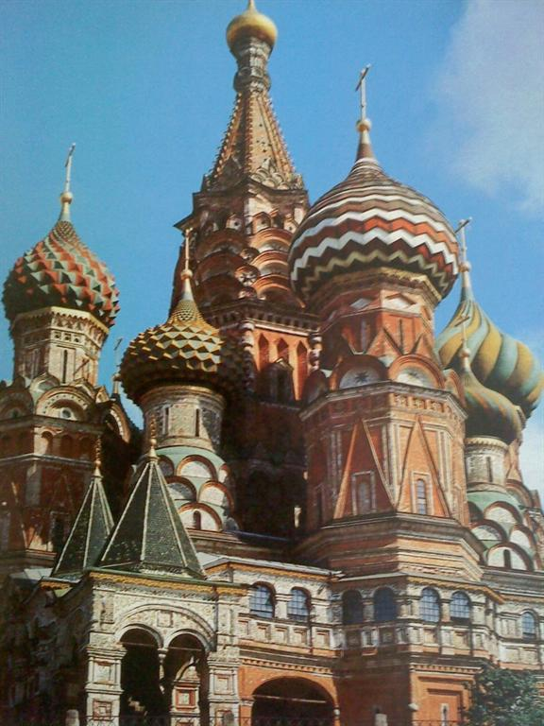

**دوران بیزانس میانه ) ۱۲۰۴ - ۸۴۳)**  
باسیلئوس اول شاخصترین امپراتور پس از دوران شمایل شکنی است . او به خلاف بسیاری از اسلاف خود در منطقه ای قصر کبیر امپراتوری  
اقدام به ساخت و ساز مجاز کرد و دو کلیسا هم از خود به یادگار گذاشت   
کلیسای جدید و کلیسای ثئوتوکوس فاروس ، او این رسم معمول ساخت کلیسا و بناهای دینی و تزئینات مرتبط با آن را بنیاد نهاد که تا قرنها  
مداومت داشت . هیچیک از این دو کلیسا باقی نماندند و تنها از روی اسناد مکتوب می توان در باره شان اظهار نظرکرد . به نظر می رسد که  
هر دو شاخص دوران بیزانس میانه بودند. کلیساهای این دوران ازیک الگوی کلی پیروی می کنند : یعنی از یک صلیب محاط در داخل یک  
دایره . این کلیساها سه جناح متمایز ، منتهی به یک نمازخانه و محراب در جناح شرقی ، ویک ناوه کش عرض در جناح غربی بودند. در همه  
حال ، یک سقف گنبدی برفراز جناح مرکزی و بر پایه ی چهارستون قرار داشت و چهارگنبد کوچکتر که دراطراف آن قرار می گرفتند ؛ حرم  
شرقی وبخش مرکزی جناحهای جانبی متوجه شمال و جنوب تعبیه می شد . این گنبدها تا بالای سقف بخشهای دیگر کلیسا امتداد می یافتند به  
نحوی که کلیسا در سقف چلیپایی به نظر می رسید . به جز این ناوه کش عرضی کلیساها معمولاً طول و عرض برابر داشتند ، به طوری که پلان  
پایه ی آنها یک مربع کامل بود  
به ندرت ستونهای اضافی هم درسمت غرب بنا می شدند که به این ترتیب یک باسیلیکای مسقف گنبدی پدید می آمد ؛ جرزهای حائل انتهای  
شرقی از کشیش خانه ی مرکزی به سمت غرب امتداد می یافت و به عنوان جانشین دو ردیف ستونهای جناح شرقی عمل می کرد و گنبد را نگاه  
می داشت . اما در هر حال ، پلان اصلی حفظ می شد  
گنبدهای کلیسا به نسبت کوچک بودند و بر روی طوقه تعبیه می شدند و در طول زمان باریکتر و بلندتر ساخته می شدند . هم نمازخانه ها و هم  
حرم ازمابقی کلیسا جدا بودند و یک حائل بلند و سنگین به شمایلخانه ی پر شکوهی منجر می شد که ازمهمترین خصیصه های کلیسای  
اورتودوکس به شمار می آید. بخش تحتانی جرزها درکلیساهای بزر ت گر با تخته مرمر پوشانده می شد : قرنیز و سرستونهای حجاری شده در  
ساخت آنها به کار می رفتند ؛ البته تزئین و آرایه در معماری بیزانسی همیشه جنبه ی صوری داشت و چندان به چشم نمی آمد . کلیسای اصلی در  
صومعه ی حضرت لوقا در نزدیکی دلفی کاملترین نمونه ی این معماری به شمار می آید

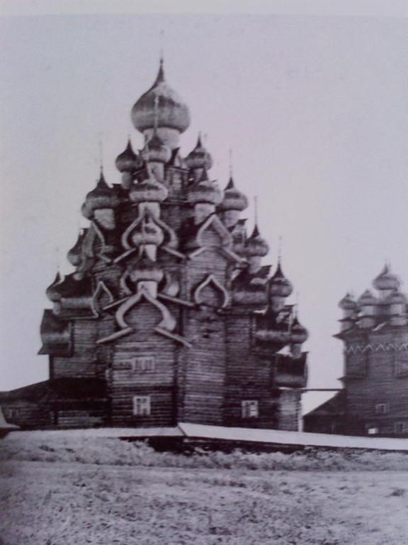

**دوران بیزانس متأخر ) ۱۴۵۳ – ۱۲۰۴ )**  
چند نمونه ی معدود که از این دوران در کنستانتینوپولیس و سالونیکا و در دیگر نقاط شبه جزیره ی بالکان موجود است ، نشان می دهد که  
اندازه ی کلیسا عموماً به سمت کوچک شدن متمایل است . اما از همان اسلوب دوران بیزانس میانه در ساخت آنها استفاده شده است . ظاهر آنها  
چشمگیر تر است و گنبدها کوچکتر و بلندتر شده اند ، سطح دیوارها از سمت خارج پر از تزیینات است . این تزئینات می توانند به سادگی یک  
آجر چینی یا به پیچیدگی کاشیکاریهای معرق باشند که نماهای زیبایی را در این کلیسا ها تشکیل می دهند  
مواد ومصالح ساختمانی بسته به محل متفاوت بودند ، هر چند ترجیح عمومی به کاربرد سنگ بود . در جزییات که دقیق شویم تازه به وجود  
تنوع و دگرگونی فراوان در ساخت آنها پی می بریم  
ازاین دوران معماری همچون دوران اولیه ی بیزانس مثالهای فراوانی در دست است . البته برخی از این مثالها به عنوان نمونه در یونان و  
بخشهایی از بالکان پس از بیرون راندن ترکان عثمانی در واقع بازسازی شده اند ، اما در مجموع ازهمان ضابطه ی بنا درمعماری بیزانس  
پیروی کرده اند.

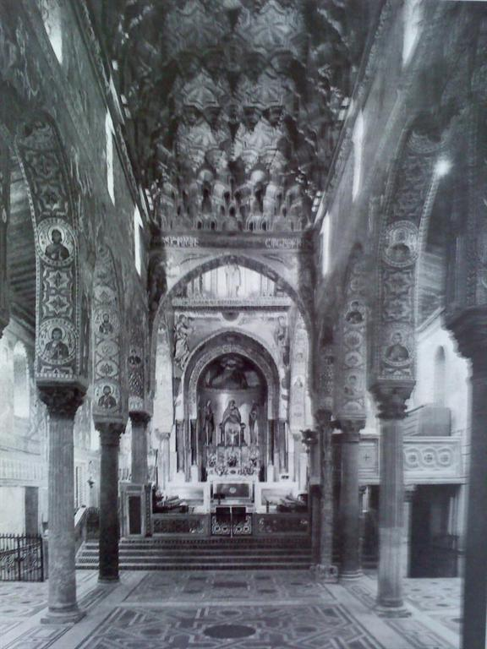

**تأثیر بیزانس بر معماری روسیه**  
امیر نشین کيف از سالهای پایانی هزاره ی نخست، مسیحیت را پذیرفت و با ورود معماران وصنعتگران بیزانسی در سال ۱۰۴۵ عملاً سبک  
معماری بیزانس به روسیه رسید. دیگر هنرمندان بیزانسی هم با شدت فراوان ازاین هنگام به بعد به کار در این امپراتوری نوبنیاد مشغول شدند و  
یک هسته ی بیزانسی را در داخل آن شکل دادند که سرانجام به سبک غالب امپراتوری بدل شد . تأکیدی که در کلیسای بیزانس بر شکوه و  
تناوری بنا می شد عامل مهم در تعیین خصیصه های معماری کلیسایی روسیه بود . هر چیز در ارتباط با طرح اصلی و تزئینات بعدی، از مدل  
بیزانسی پیروی می کرد و شمای استاندارد کلیسای یونانی  صلیب محاط در یک مستطیل و سقف گنبد روی ستون یا حمال  به الگوی مقبول  
کلیساهای اورتودوکس بدل شد.  
پس از سقوط کنستانتینوپولیس به دست ترکان روسیه تا قرنها به هنری که از بیزانس گرفته بود ادامه داد و آن را به هنر ملی تبدیل کرد . خاستگاه  
هنر ملی روسیه هنر بیزانس دوران میانه بود . روسیه در قرنهای دهم تا پانزدهم آنقدر در جذب و درونی ساختن سبک بیزانس مهارت ازخود  
نشان داده بود که دیگر می توانست با خیال آسوده دست به کارابداع و نو آوری و ایجاد تغییر و تنوع در سبک وام گرفته ی خود بزند . هنر  
معماری بیزانس تا اواسط قرن هجدهم که روسها دست به کار کشف مضامین فرهنگ اروپای غربی شدند در هنر و فرهنگ روسیه تداوم داشت  
درمعماری بیزانس روسی، گنبد مرکزی، پیازی شکل یا همان گنبد اصلی بود و به تدریج گنبدهای فرعی تری پدید آمدند که گاه به همان بزرگی  
اصلی بودند و ا گه حتی بزرگتر . اما در سطوح مختلفی قرار می گرفتند . این نوع آرایش گنبدها به سرنمون کلیسای اروتودوکس روسی بدل شد  
کلیسای قدیس و اسیلی )سن بازیل ( در مسکو ) ۱۵۵۴ ( ازبهترین نمونه های تأثیر بیزانس درروسیه به شمار می آید . دنیای بیزانس به گونه ای ،  
ادامه شیوه زندگی در امپراتوری پسین و فرهنگ برخاسته از مسیحیت اولیه ای به شمار می رفت که درآن دمیده شده بود . امپراتوری بیزانس با  
آن محافظه کاری شرقی که تا اندازه ای تمدنهای خاور نزدیک را به یاد می آورد تا مدت هزار سال ، یونانی ارتدوکس می ماند و تغییری نم ی  
کند ، شکلهای پیدایش خود را حفظ می کند ، عنصر نوین را به تاق نیسان می سپارد و ازآن جدا می افتد  
**هنر مسیحی آغازین**   
این دوره به طرز ساده ای به دوره پیگرد از تأسیس نخستین اجتماعات در سده نخست میلادی و دوره بازشناسی ) از ۳۲۵ میلادی ( یعنی وقتی  
کنستانتین مسیحیت را دین رسمی امپراتوری رم قرار داد تا حدود ۵۰۰ میلادی یعنی وقتی ایالتهای غربی امپراتوری زیر سیطره شاهان بربر  
قرارگرفته بودند تقسیم می شود. در دوره آغازین ، مسیحیان درنظر رومیان فرقه ای مزاحم و حتی خطرناک به شمار می رفتند که باید مهار می  
شدند . طی این دوره ، احتمال زیاد می رود که مسیحیان پس از عقب نشینی از زیارتگاههای جالب توجه همگانی، درخانه های خصوصی  
ثروتمندترین هم کیشان خود و احتمالاً در خانه های مجلل و دهلیز سرگشاده به پرستش ادامه دادند . این احتمال نیز وجود دارد که جلوخان دهلیز  
سرگشاده درکلیساهای متأخر همگانی یا باسیلیکاها از رابطه آیینی این کلیسا ها با دهلیز قدیمی در خانه های خصوصی تقلید شده باشد  
ارزشمندترین یادمانهای دوره پیگرد ، ناپیداترین یادمانهای رم هستند . این یادمانها همگی در زیرزمین قرار گرفته اند و به همین علت مقابر  
دخمه ای نامیده می شوند . این مقابر ، ش ک به های گسترده ای از دالانها واتاقکهای زیر زمینی در زیر شهر رم و شهرهایی هستند که به عنوان  
گورستانهایی پنهانی برای دفن مردگان مسیحی  که ردیف شهدای اولیه مسیحیت به شمار می روند ، طراحی شده بودند . این مقابر در روزهای  
پیگرد به عنوان مخفیگاهی برای پناهندگان م ورد استفاده قرار می گرفتند ، مدرک اثبات این ادعا ، پلکانهای مسدود و مجزاء ، تو رفتگی ها ،  
گذرگاههای مخفی و درهای مخفی نگه داشته شده ورودی و خروجی است   
با آنکه پاره ای از جشنها و مراسم در مقابر دخمه ای برگزار می شد ، به احتمال زیاد عبادات منظم در خانه هایی خصوصی که به ترتیبی برای  
تبدیل شدن به خانه های انجمنی یا تالارهای ستون دار ساده تغییراتی در آنها داده شده بود به جای آورده می شدند . وقتی مسیحیت درسراسر  
امپراتوری رم از طرف کنستانتین پذیرفته شد ناگهان ضرورت ساختن بناهای مذهبی کیش مسیح احساس شد  
تمام اجزای معماری این کار موجود بود اعم از : خانه دهلیز سرگشاده دار ، نمازخانه دخمه ای ، با سیلیکای رومی . چگونگی ترکیب این  
عناصر در به وجود آوردن یکی از قدیمی ترین کلیسا ها به نام سن پیترو دررم بر ما پوشیده است . کلیسای سن پیترو درسال ۳۳۰ میلادی وقف  
شده و احتمالا ازمهم ترین طراحی درتاریخ معماری کلیسا برخوردار است  
درنقشه مقطع ، تالار ستون بندی شده بزرگی را می بینیم که آشکارا با با سیلیکاهای غیر کلیسایی رومی نظیر با سیلیکای اولپیا در فوروم  
ترایانوس ارتباط دارد . با سیلیکای سن پیترو بر خلاف با سیلیکای نسبتاً قدیمی تر کنستانتین ، تاق نداشت بلکه دارای سقف چوبی بود  
طراح کلیسای با سیلیکای مستطیل شکل ، سالهای طولانی مورد توجه دنیای مسیحی بود ولی مسیحیان اولیه ، الگوی ساختمانی کلاسیک دیگری  
را نیز اقتباس کردند که ساختمان متراکم در قسمت مرکزی یا ساختمان گنبدار گرد یا چند ضلعی بود . بعد ها این نقشه در خاور زمین مورد  
توجه قرار گرفت و معماران بیزانسی ابعاد عظیمی به آن دادند و موضوعش را با شکلهای مبتکرانه تکمیل کردند . نمونه بسیار ظریف این طرح  
، نقشه مرکزی کلیسای سانتاکوستانتا در رم است  
وحدت کامل جزء گنبد دار مرکزی با سیلیکا دویست سال بعد در وجود کلیسای بزرگ ایاصوفیه در قسطنطنیه تحقق خواهد یافت . پس از ترکیب  
مزبور ، دو گونه ساختمانی به راههای جداگانه خویش ادامه خواهند داد  
کلیسای دراز  غالباً با چلیپابندی گنبدار  درغرب و کلیسای مرکزی در شرق

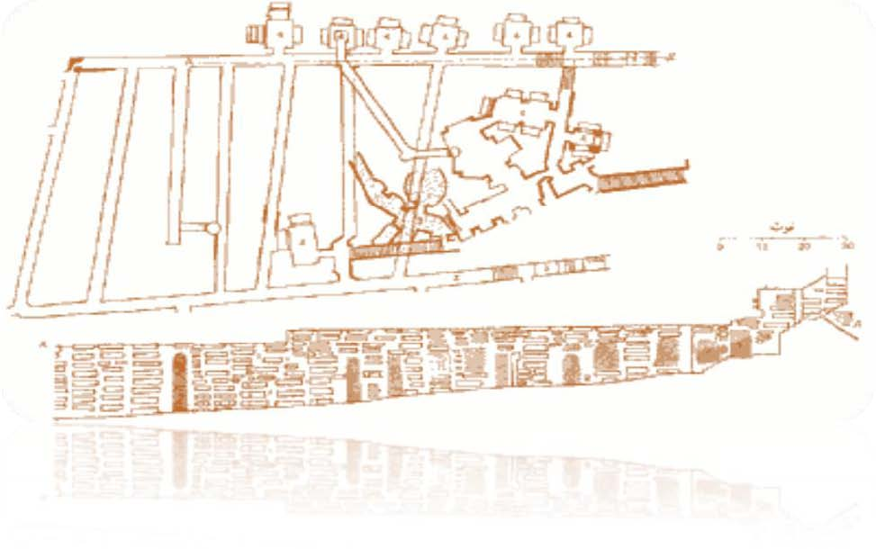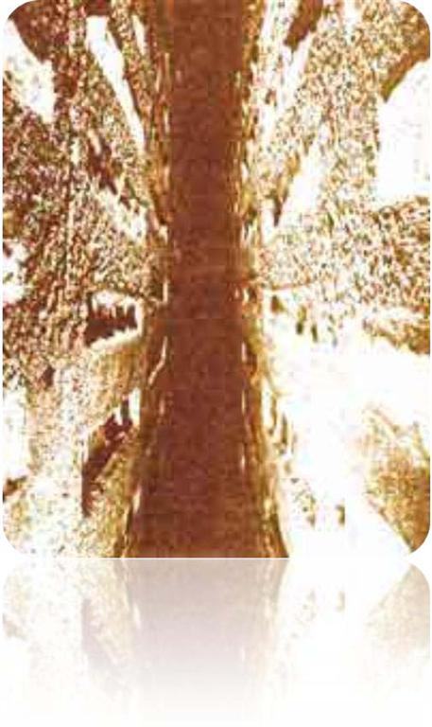

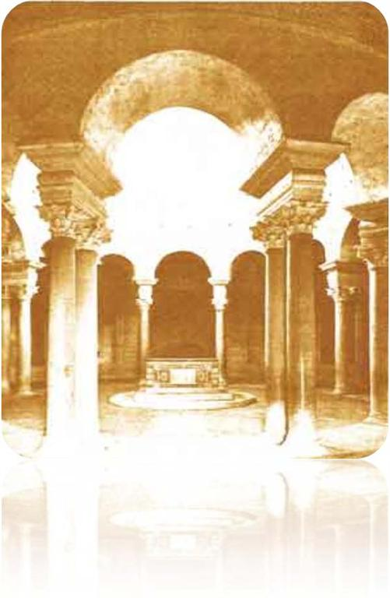

اندرون کلیسای سانتا کوستانتا

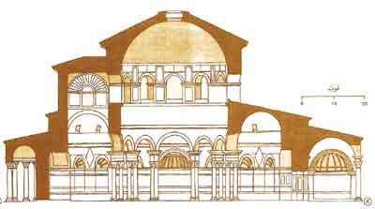

مقطع کلیسای سانتا کوستانتا

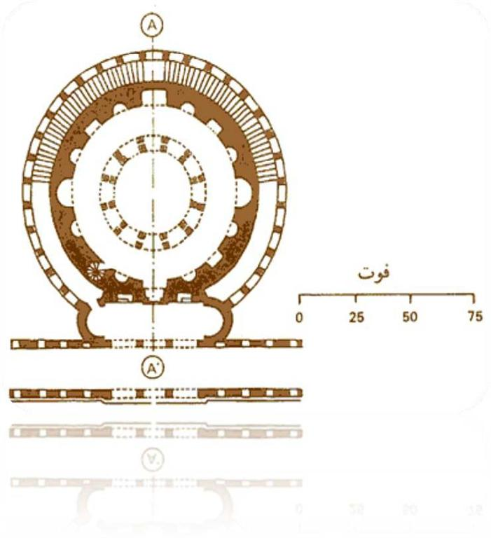

نقشه کلیسا سانتا کوستانتا

نخستین شکوفایی:  
گذار هنر مسیحیت آغازین به هنر بیزانسی ، نه ناگهانی است و نه قطعی ، به بیان درست تر تعریف دقیق آن میسر نیست . در سال ۵۳۹ میلادی  
، بلیزاریوس سردار بیزانسی، راوانا را برای امپراتور خویش پوستی نیانوس فتح کرد ، راوانا پس از اتحاد دوباره با امپراتوری شرقی دژ مقدس  
بیزانس گردید و تا دویست سال بعد برای این امپراتوری در خاک ایتالیا جای پایی شد . شکوفا ترین روزگار راوانا سالهای حکومت یوستی  
نیانوس یعنی زمانی بود که شهر ابدی رم در اثر محاصرات ،دست اندازی ها وغارتهای پیاپی درآستانه خاموشی کامل قرارداشت .  
این کرسی قلمرو بیزانس درایتالیا که زیر فرمان حکام بیزانسی یا والیان رومی بود ، همراه با فرهنگش ، به تقلید ازقسطنط نیه شکل می گرفت و  
فرهنگ راوانا بیش از فرهنگ پایتخت بیزانس، گذار از سبک مسیحیت آغازین به سبک بیزانسی را به روشنی در معرض دید قرار می دهد .  
نقاط اوج و بحرانی تاریخ راوانا پیوندی تنگاتنگ با شخصیتهای گالاپلاکیدیا ، تئودوریک و یوستی نیانوس )امپراتوران رومی( دارند.  
هر یک از این سه با ساختن بناهایی که تا امروز باقی مانده اند و راوانا را به یکی از کامل ترین گنجینه های موزائیک های سده های پنجم و  
ششم در ایتالیا تبدیل کرده اند ، نام خود را بر این شهر زده اند . ساختمانهای عظیم راوانا ، مخصوصاً آنهایی که یوستی نیانوس ساخت ، بازتاب  
اندیشه هایی هستند که سرانجام شکل فرهنگی و هنر سده های میانه را تعیین خواهند کرد .  
آرامگاه خود گالاپلاکیدیا یک ساختمان صلیب گونه کوچک با گذرگاهی سقف گنبدی است . این ساختمان که اندکی پس از ۴۲۵ میلادی ساخته شد  
، دراصل به هشتی ورودی کلیسای کاخی و باسیلیکایی سانتاکروچه که تغییرات بزرگی پیدا کرده ، متصل بوده است . با آنکه نقشه آرامگاه  
ازروی صلیب یونانی گرفته شده ، بازوهای صلیب بسیار کوتاهند و ظاهراً اندکی ازامتداد بازوی مذبح یک مربع ، بیشتر به نظر می رسند . به  
همین علت ، تمامی تأکید برگذرگاه دراز و سقف گنبدی نهاده شده و آرامگاه را به یک ساختمان نقشه  مرکزی تبدیل کرده است . از طرف دیگر  
این بنای کوچک و ساده در عین حال، معرف یکی از کهن ترین درآمیختگی های موفقیت آمیز درنقشه اولیه کلیسا یعنی نقشه طولی و نقشه  
مرکزی است و ما را در مقیاسی کوچک با نوعی بنا آ شنا می کند که درآینده دارای تاریخی طولانی در معماری مسیحی خواهد شد : نقشه با  
سیلیکایی با گذرگاه سقف گنبدی .  
تئودوریک در حدود سال ۵۰۴ یعنی کمی پس ازآنکه در راوانا مستقر شد ، دستور آغاز بنای کلیسای کاخی مختص خویش را که با سیلیکای  
دارای سه راهروی جانبی بود و به عیسی منجی اهدا شده بود ، صادر کرد . درسده نهم بقایای جسد قدیس آپولیناریس را به این کلیسا انتقال دادند  
و آن را از نو اهدا کردند ، از آن به بعد کلیسای سانتا آپولیناره نوو نامیده شده است . تزئینات سرشار موزائیکی دیوارهای درونی صحن درسه  
منطقه صورت گرفت که منطقه بالایی به روزگار تئودوریک مربوط می شود .  
عصر راوانا با کلیسای سانتا آپولیناره در شهر کلاسه به پایان می رسد . چون موزائیک کاری بزرگ مذبح آن ، نقطه اوج تکامل سبک بیزانسی  
است. مدفن اولیه قدیس آپولیناریس در این شهر بود تا اینکه در سده نهم به راوانا انتقا ل  
می یابد. ساختمان کلیسای سانتا آپولیناره ازنوع ساختمانهای مربوط به معماری مسیحیت آغازین و باسیلیکای سه راهرویی است و نقشه ای تقریباً  
همانند نقشه کلیسای کاخی تئودوریک در راوانا دارد . طراحی ویژه مذبح که ترکیبی از یک اندرون نیم دایره با نمایی چند ضلعی از بیرون است  
، مختص کلیساهای راواناست و احتمالاً ریشه بیزانسی دارد . نمای بیرونی ساختمان ، به رسم زمانه ، ساده و بی تزئین است ) برج استوانه ای  
ناقوس کلیسا بعد ها ساخته شد ( .  
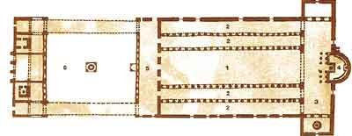

پلان بازسازی شده کلیسای سن پیترو

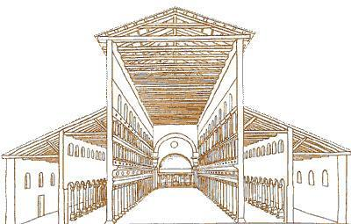

مقطع کلیسای قدیمی سان پیترو

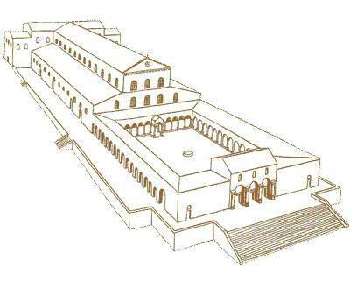

سبک بیزانسی که زاییده خاورمآب شدن ناتورآلیسم هلنی است با عظمتی ساختمانی و شکوهی تزئینی درموزائیکهای کلیسای سان ویتاله ظاهر  
می شود که با توجه به کیفیت عالی مشترک میان این موزائیکها و بنای کلیسا ، دستاوردهای عصر امپراتور یوستی نیانوس را نمادوار مجسم می  
کنند و نمایندگان پر ارزش نخستین عصر طلایی بیزانس به شمار می روند . کلیسای سان ویتاله که اندکی پس ازمرگ تئودوریک آغازو در سال  
۵۴۷ میلادی توسط ماکسیمیانوس وقف شد ازلحاظ سادگی نمای بیرون و مذبح چند ضلعی اش با دیگر کلیساهای راوانا وجه مشترک دارد ولی  
بیرون این وجوه مشترک ساختمانی سراپا متفاوت است .کل نقشه پیچیده طبقه همکف و برش کلیسای سان ویتاله نقش بسیار بغرنجی در ذهن  
بیننده بر جای می گذارد .

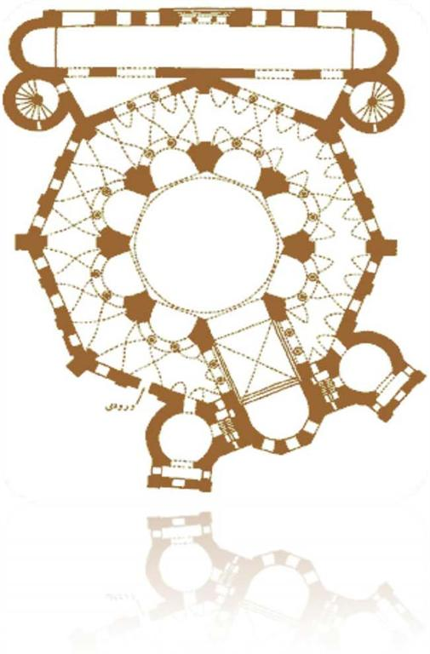

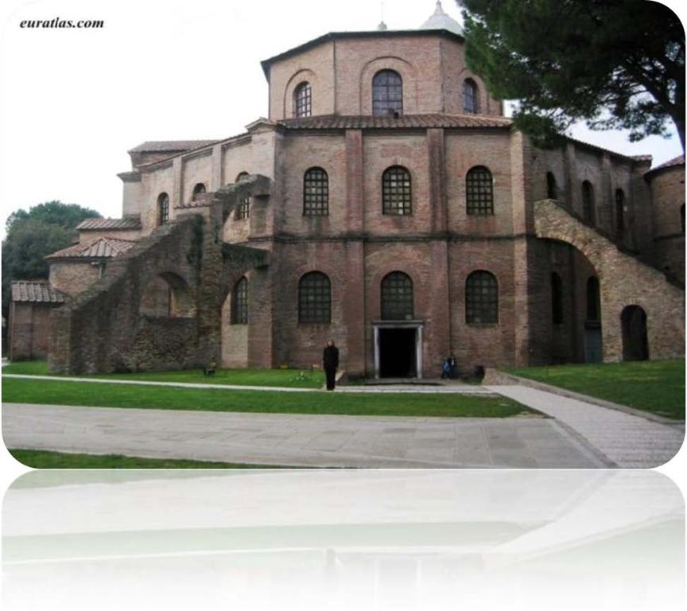

آدمی ضمن گردش در داخل این کلیسا از تنوع سرشار مناظر دائم التغییر به شگفت می آید . نوری که از میان پنجره های شیشه مرمری می  
گذرد بر موزائیکهای درخشان و مرمرهای براقی که سطوح پیچیده این ساختمان را پوشانده اند می ا تبد و شکوهی آمیخته با وقار شرقی به آن می  
دهد . به بیان درست تر سرچشمه الهام این کلیسا را نه در رم بلکه در بیزانس باید جستجو کرد .

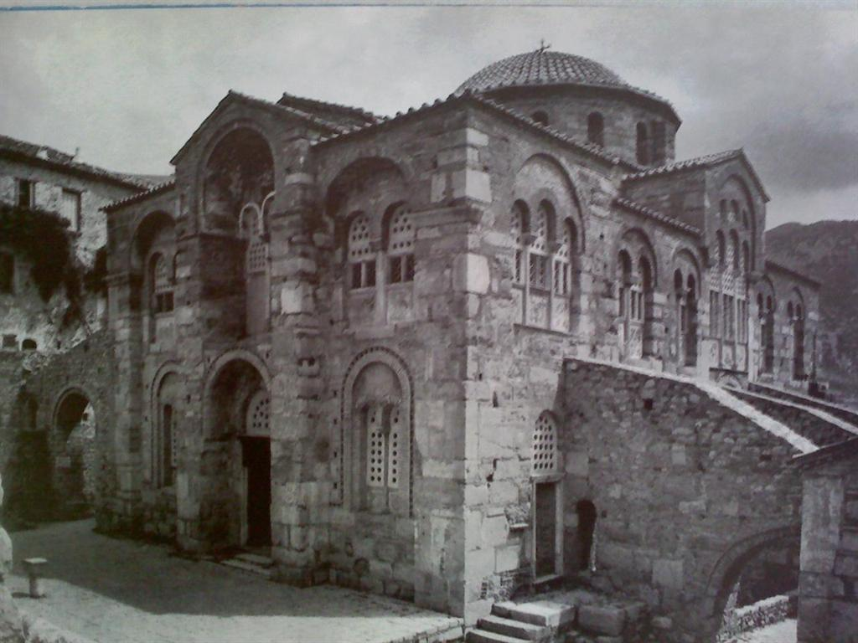

**بیزانس دررم شرقی**   
درفاصله سالهای ۵۳۲ و ۵۳۷ میلادی کلیسای پهناور سانتا صوفیا یا ایاصوفیا  هاگیاصوفیا  به معنی کلیسای حکمت مقدس درقسطنطنیه به  
دست دو معمار به نامهای آنتیموس ترالس و ایسیدوروس میلتوس برای یوستی نیانوس ساخته شد .  
این کلیسا امروزه یکی از عالی ترین دستاوردهای تاریخ معماری جهان به شمار می رود . ابعاد حیرت انگیز این بنا که دربناهای غیرفلزی نمی  
توان تصورش را کرد توجه انسان را به خود جلب می کند .  
این سازه یکی از بزرگترین دستاوردهای تاریخ معماری است .پلان زیر بنای ایاصوفیه تقریباً مربع است ، اما از داخل که نگاه کنید مستطیل شکل به نظر می رسد زیرا یک نیم گنبد عظیم در شرق و غ رب و  
بالای امتداد سقف آن تعبیه شده و سه جناح دارد که با ستونهایی در پایین و دالانی دربالا از یکدیگر جدا شده اند .  
ستونهای حمال در این دالانها وزن گنبد را تحمل می کنند . بالای دالانها جرزهای جداساز غیر حمال در هر سو برافراشته شده اند که پنجره دارند  
. در قاعده ی گنبد اصلی پنجره های بیشتری هم دیده می شو د. ستونها از مرغوبترین مرمر ممکن ساخته شده اند ورنگ و جلای گونه گون دارند  
. قسمت پایینی این جرزهای غیر حمال با تخته مرمر پوشانده شده است. قرنیز و سر ستونهای منحنی واین تخته مرمرهای آن باقی مانده اند اما  
بخشهای اصلی دکوراسیون داخل این باسیلیکاو در واقع بخش اصلی موزاییکهای تزئینی آن و تزئینات قسمت فوقانی دیوار و سقف از میان رفته  
و بیشتر نویسندگان آن دوران به آنها اشاره هایی داشته اند .همین مقدار باقیمانده کافی است تا بتوانیم ایاصوفیه را در فهرست بزرگترین بناهای  
جهان بدانیم .  
کارساخت ایاصوفیه نزدیک شش سال به طول انجامید. ابعاد نقشه همکف آن ۹۱ در ۷۲ متر، قطر گنبدش ۳۱ متر و ارتفاع گنبدش ازسطح زمین  
نزدیک به ۵۶ متر است واز لحاظ مقیاس با ساختمانهایی که تاکنون در بررسی معماری رم پیش از مسیحیت ورم دوران مسیحیت دیدیم پانتئون ،  
حمامهای کاراکالا ، با سیلیکای کنستانتین  رقابت می کند . در نمای بیرونی ، گنبد عظیم آن بر کل بنا مسلط است ولی اجزا و شکل بیرونی آن  
پس از تکمیل بنای اولیه تاکنون شدیداً دگرگون شده است ) با افزودن دیوارهای پشت بند عظیم بر طرح اصلی و چهار مناره رفیع ترکی پس از  
پیروزی عثمانی ها در سال ۱۴۵۳ و تبدیل ا ياصوفیه به یک مسجد اسلامی این بنا فعلاً به صورت موزه درآمده و مورد بازدید علاقه مندان قرار  
می گیرد ( .

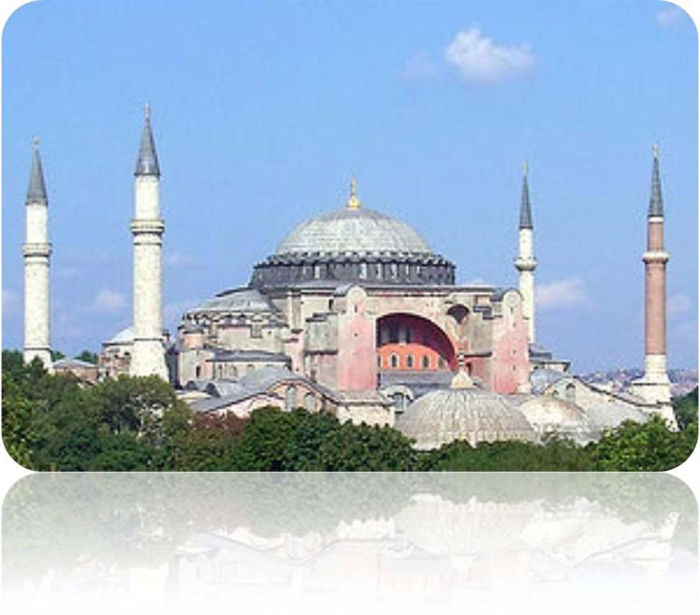

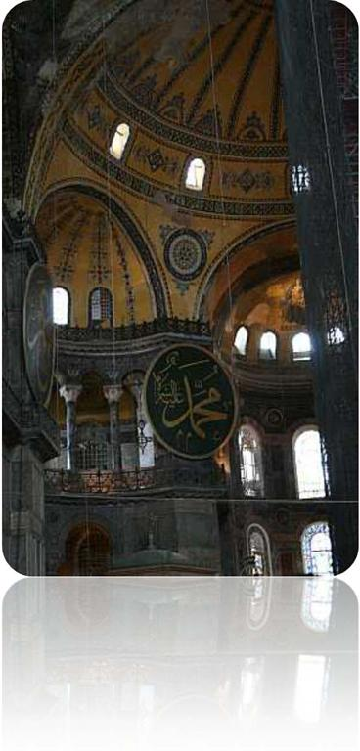

گنبد ایاصوفیه روی چهار تاسچه قرار گرفته است در ساختمان تاسچه ای  که ظاهراً پس از سالها آزمایشگری توسط معماران خاور نزدیک و  
کمک بیزانس به مهندسی معماری ابداع شد  گنبد روی گنبد دومی قرار می گیرد که در واقع بزرگ تر از آن است و بخش بالایی به اضافه  
چهار جزء گرداگرد لبه گنبد ازآن حذف شده اند و این چهارجزء اخیر به شکل چهارقوسی یا تاقی درآمده اند که سطوحشان به هم می پیوندند  
ویک مربع تشکیل می دهند . ساختمان تاسچه ای با منتقل کردن سنگینی بنا به جرز ها و جلوگیری از وارد شدن آن به خود دیوار ، ساختن  
فضای درونی رفیع وگشاده ای چون فضای درونی ایاصوفیه رامیسر می گرداند . ازلحاظ ساختمانی، ایاصوفیه با آنکه ممکن است به دلیل بزرگی  
مقیاس و شکوهش ازمعماری رومی ملهم بوده باشد ساز مان دهی دیوارها و ستونهایش به هیچ وجه رومی نیست . همین که می بینیم آنچه در  
ایاصوفیه ظاهراً دیواربه نظر می رسد در واقع یک جرز پنهان است نشان می دهد که معماران این بنا، به عظمت ساختمان رومی به عنوان یک  
معلول نگاه می کرده اند و اصول ساختمان سازی رومی رامستقیم اً به کار نمی بسته اند .

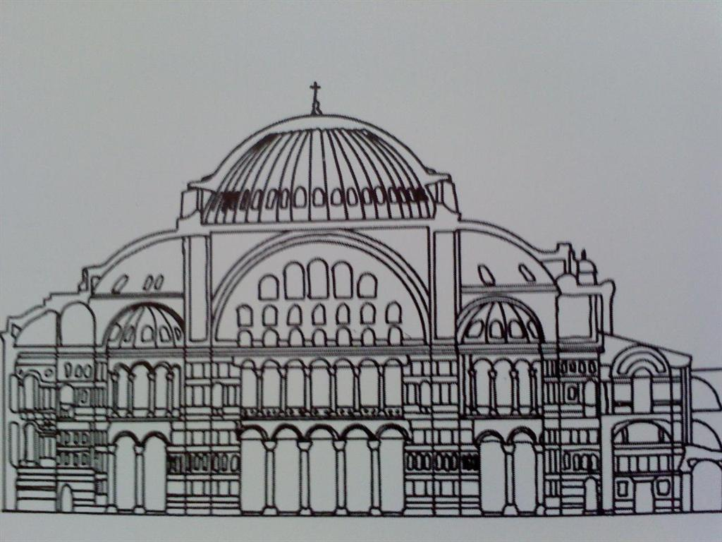

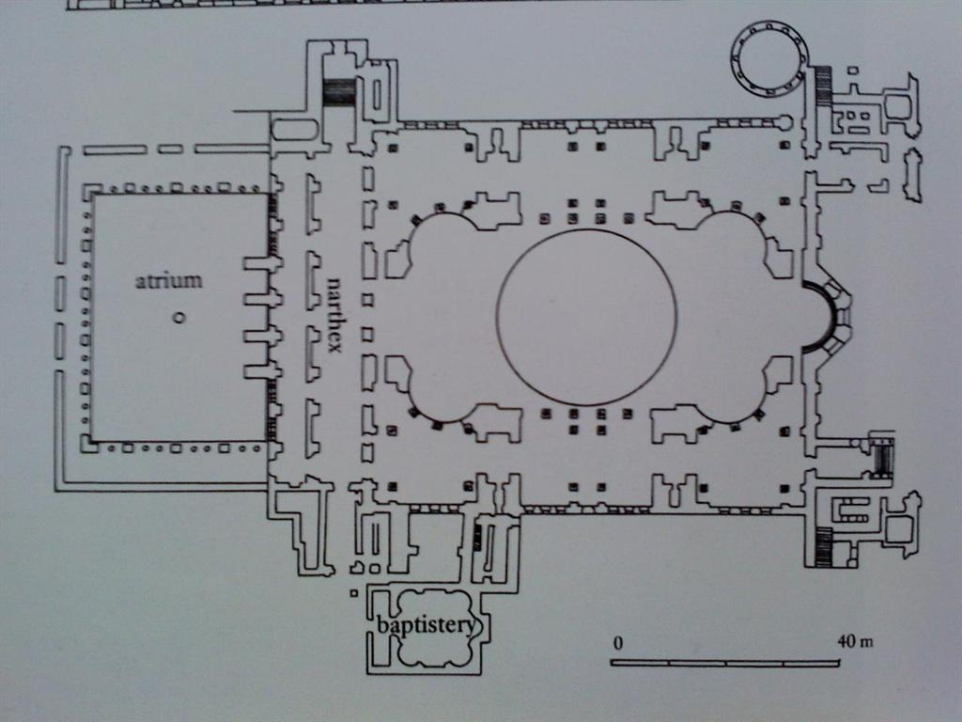

درایاصوفیه منطق بغرنج الهیات یونانی، مقیاس بلند پروازانه رومی، سنت تاق زنی خاور نزدیک و عرفان مسیحیت شرقی با هم درآمیخته اند و  
ساختمان عظیمی پدید آورده اند که هم اوج تکامل معماری باستانی است وهم اثبات قطعی پیروزی ایمان مسیحی است . ایاصوفیه بنای چند رگه  
بی مانندی است که درآن با سیلیکای غربی با نقشه مرکزی شرقی در یک طرح با هم در آمیخته اند و هیچ ترکیب دیگری جانشین آنها نشد ، زیرا  
پس از ساخته شدن ایاصوفیه ، معماران شرقی تا مدت هزارسال از ساختن کلیسای دراز ، دست برداشتند و کلیسای نقشه م رکزی راتکمیل کردند  
و درغرب ، نقشه با سیلیکا به طرزی آگاهانه درروزگار کارولنژیان از نو زنده شد .

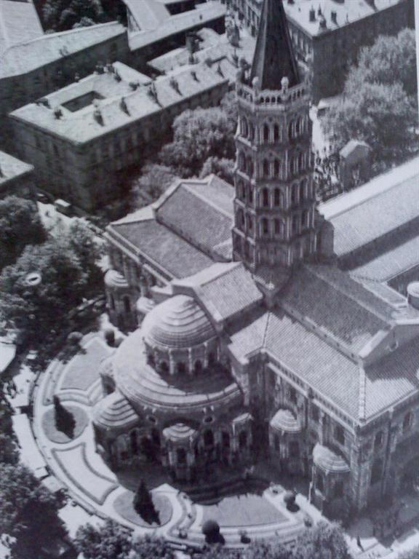

**کلیساهای دوره اول(پیش از پسین)از نظر پلان به سه گروه عمده تقسیم می شوند:**  
۱ - کلیساهایی با پلان باسیلیکایی(پلان محوری) شباهت به پلان باسیلیکاهای رومی داشتند .تفاوت اساسی آنها با باسیلیکا وجود محور عرضی  
ثانوی که عمود بر محور طولی است و در نقطه ورودی اصلی قرار گرفته است.  
۲ - کلیساهایی بر اساس یک پلان مرکزی: در این بناها توجه به نقطه مرکزی است. تفاوت آن با پلان محوری در عدم وجود مانع بر سر راه گذر  
مستقیم به مرکز ن با و قرارگیری مؤمنان گرداگر یکدیگر در مقابل محراب می باشد . از نمونه های آن کلیساهای سان ویتاله در راونا، سن  
گریگوری در زوراتنتس، سانتا سرجیوس و باکوس در استانبول .  
۳ - کلیساهایی براساس ترکیب دو پلان محوری و مرکزی: بناهای مذهبی در این گروه جای می گیرند . وترک ب یی از دوپلان قبلی می باشد.از  
بناهای شاخص آن کلیسای ایا صوفیه در شهر استانبول است که یکی از شاهکارهای معمای بیزانس می باشد.  
دومین شکوفایی هنربیزانسی پسین :  
درفاصله اواخرسده دهم وسده دوازدهم با حمایت پادشاهان مقدونی پدیده ای رخ داد که دومین شکوفایی یا دوم ین عصر طلایی بیزانس نامیده شده  
است . در این دوره فرهنگ بیزانسی یک بار دیگر با سرچشمه های هلنی خود مواجه شد و تا رسیدن به سبکهای به ارث رسیده ازعصر یوستی  
نیانوس یا روزگار نخستین شکوفایی با آنها همراه شد .  
در دوره بیزانس پسین دونوع پلان عمده رایج گردید:  
۱ -  صلیب باز  
۲ - صلیب بسته  
ساختمان ها یي به شکل مکعب گنبد دار که مکعب بر روی نوعی استوانه یا بدنه مدور نهاده شده و بالا رفته است .  
کلیساها از نظر حجم، کوچک، عمودی و چهار دهانه اند. سطوح دیوار بیرونی آن ها با نقش برجسته تزئین شده است.  
نمونه آن ؛ کلیسای تئوتوکوس در ۱۰۴۰ میلادی در شهر هوسیوس لوکاس یونان می باشد که در آن یک صلیب گنبددار وچهار بازوی هم اندازه  
تاق دار)صلیب یونانی( را می توان دید. طرح معماری بیزانسی در کناراین واحد و با مضاعف کردن آن ، فضای درهم پیچیده گیج کننده ای  
آفرید .  
نمونه دیگر کلیسای کاتولیکون است که در آن می توان سقفی گنبدی بر بالای یک هشت ضلعی مشاهده نمود .

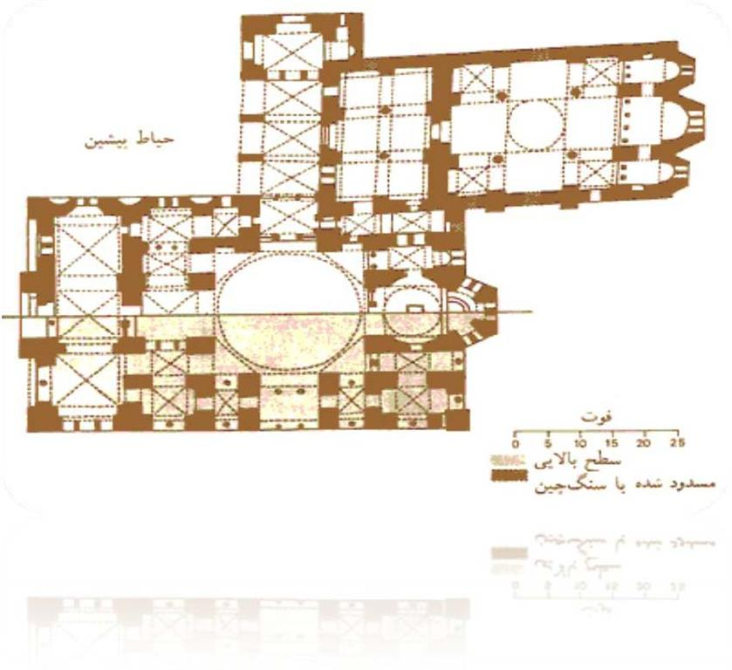

نقشه های كلیسای كاتولیكون(پایین) و كلیساي تئوتوكوس( بالا

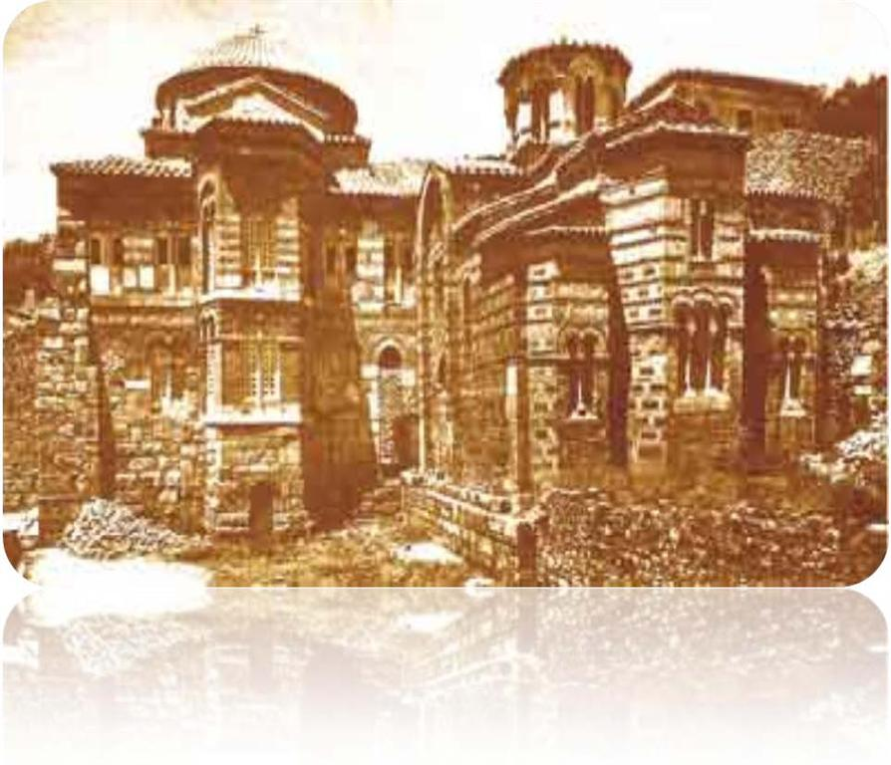

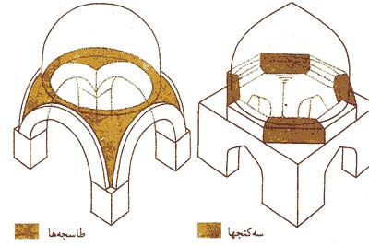

کلیسای سان مارکو در شهر ونیز نیز شکل صلیب یونانی دارد که منشأ بیزانسی آن را نشان می دهد .  
در معماری، سلسله تنوعاتی درصحن گنبددار مرکزی ظاهر شد. از بیرون که بنگریم ساختمان کلیسای نمونه واردوره بیزانس پسین به شکل  
مکعب گنبد دار است و مکعب روی گونه ای استوانه یا تنه مدور نهاده شده وبالا رفته است . درکلیسای بزرگ تر کاتولیکون که به این کلیسا  
متصل است سقفی گنبدی بر بالای یک هشت ضلعی محصور در یک مربع و نتیجه افزودن عناصری به نام سه کنج زده شده است .  
این ترتیب کار، گسترش هوشیارانه طرحهای قدیمی تری چون نقشه مدور سانتاکوستانتا نقشه هشت گوش سان ویتاله و گنبد متکی بر تاسچه های  
روی یک مربع درایاصوفیه است . هسته مرکزی کلیسای کاتولیکون درداخل دو راست گوشه قرار گرفته وراست گوشه بیرونی درحکم  
دیوارهای بیرون آن است . بدین ترتیب به نظر می رسد که معماری بیزانسی میانه وپسین درحدود آفریدن فضاهای درونی پیچیده ای بوده اند که  
در سطوح بالاتر به گنبدهایی چندگانه منتهی می شوند. این گنبدها در نمای بیرونی ، ترکیبهای تماشایی با شکلهای مدورپدید می آورند که  
پرسپکتیوهای جا به جا شونده به طرز برجسته ای درنظر بیننده زنده می شوند .  
نقشه کلیسای با شکوه حواریون که در روزگار یوستی نیانوس ساخته شدو اکنون اثری ازآن نیست درکلیسای سان مارکوی ونیز که به تقلید ازآ ن  
ساخته شده ، انعکاس یافته است . بنای اصلی کلیسای سان مارکو که به سده یازدهم مربوط می شود با افزوده های رومانسک و گوتیک اندکی  
تغییر یافته ولی پلان و یا منظره هوایی گنبدها که درامتداد صلیبی با بازوهای برابر آرایش یافته اند، ناگهان منشأ بیزانسی آن را آشکار می سازد .  
فضای درونی کلیسای سان مارکو همچون نقشه اش ، اساساً بیزانسی است . هر چند مقیاس بزرگ یوستی نیانوس وسکته های ناشی از بندهای  
گنبددار آن تا اندازه ای جزئی در اثر عناصر رومانسک غربی دگرگون شده اند . بدون تردید ، طرز تأمین روشنایی و سلسله موزائیکهای  
روایتی آن تماماً بیزانسی است .

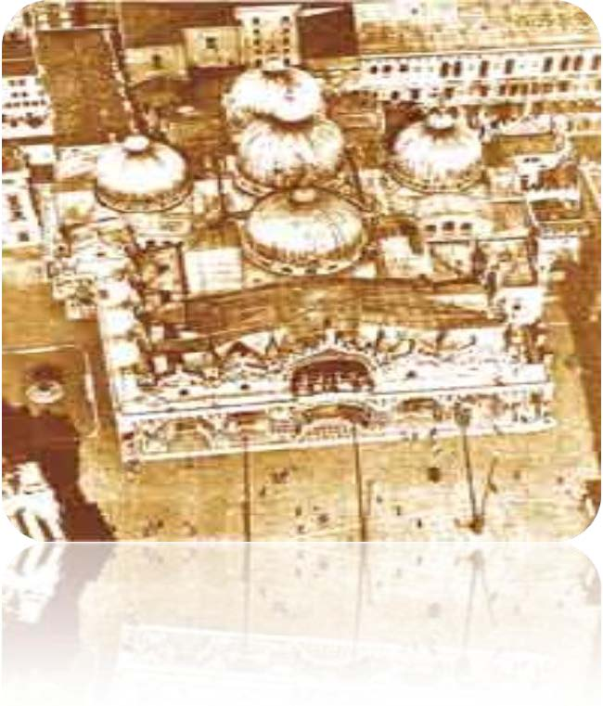

كلیسای سان ماركو، ونیز، آغاز ساختمان ۱۰۶۳ ب.م

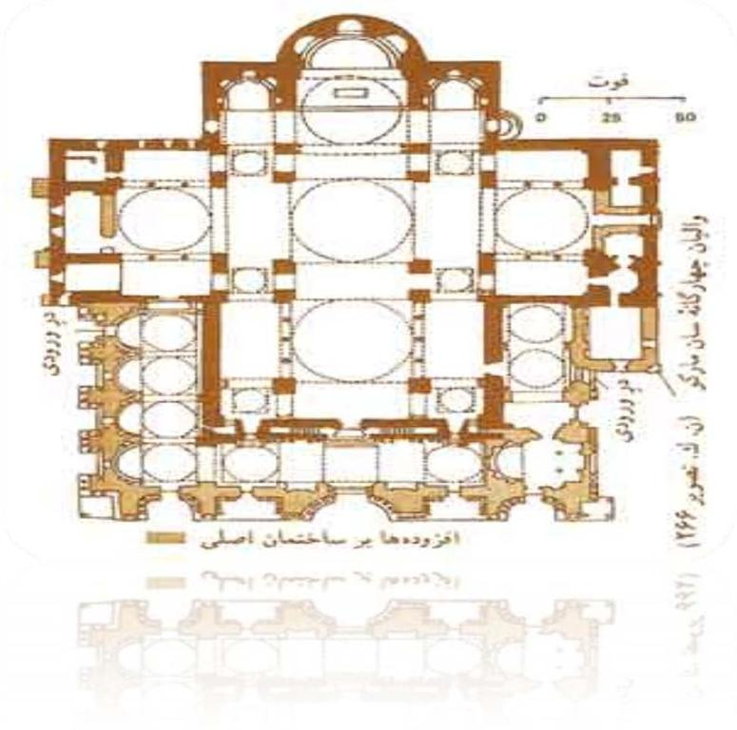

كلیسای سان ماركو، ونیز، آغاز ساختمان ۱۰۶۳ ب.م

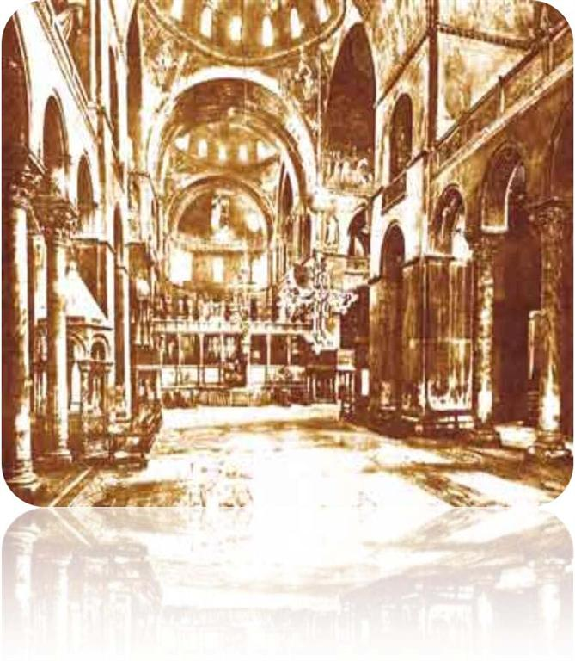

اندرون كلیسای سان ماركو ،منظره رو به شرق

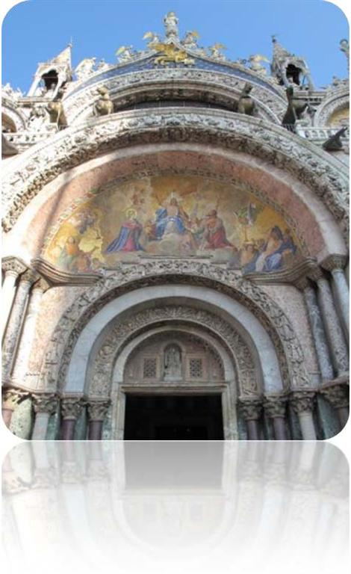

ورودي كلیساي سان ماركو